Comment accéder à votre tableau de bord :

- Tapez l’adresse du site dans la barre de recherche google (comme le site est encore hébergé chez nous, son adresse est projetpedago.fr):

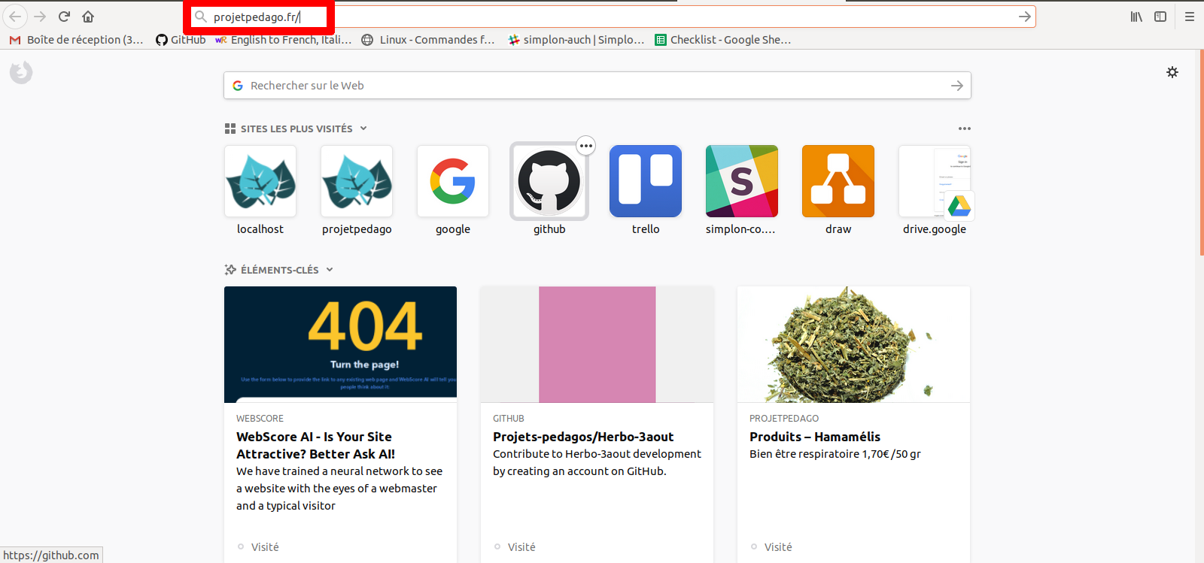
- Une fois sur la page d’accueil, cliquez sur MON COMPTE pour vous connectez :
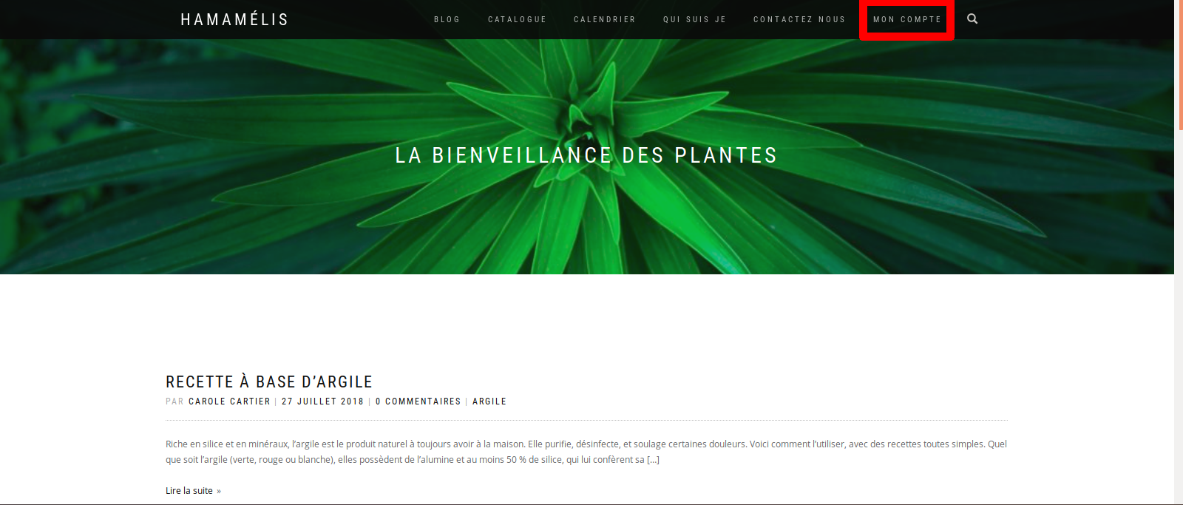

- Saisissez vos identifiants dans la colonne CONNEXION , une fois l’identifiant et le mot de passe saisie, cliquez sur IDENTIFICATION (évidement pour l’exemple je saisie mes identifiants) :
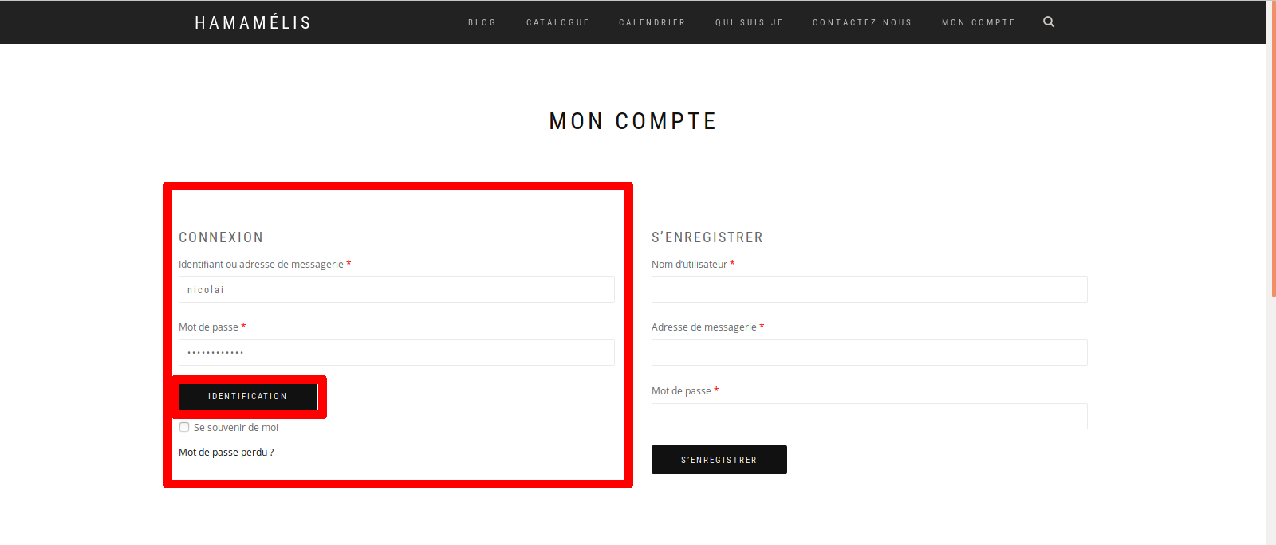

- Une fois connecté une barre en haut apparaît :
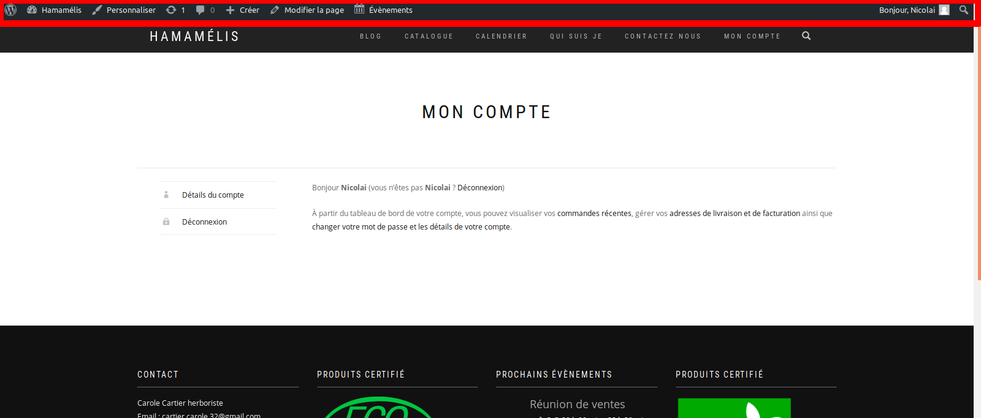

- Cliquez sur HAMAMELIS en haut a gauche :
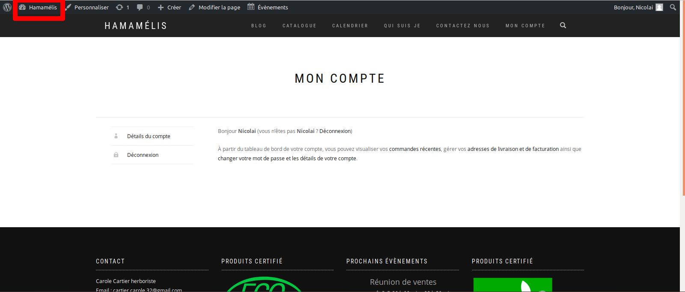

- Voilà, vous êtes maintenant sur votre tableau de bord, c’est à partir d’ici que commencent tous les autres tutoriels :
